SANTO (Zaire)

DO FA
Santo oh oh oh oh oh Santo,
DO SOL7 DO (fa do)
Santo è il Signor. (Osa – an – na)
DO FA
Santo oh oh oh oh oh Santo,
DO SOL7 DO (fa do)
Santo è il Signor. (Osa – an – na)

DO FA DO
Osanna eh Osanna eh
FA SOL7 DO (fa do)
Osanna a Cristo Signor. (Osanna eh) (2 VOLTE)

DO FA
I Cieli e la terra o Signore,
DO SOL7 DO (fa do)
sono pieni di Te. (2 VOLTE)

DO FA DO
Osanna eh Osanna eh
FA SOL7 DO (fa do)
Osanna a Cristo Signor. (Osanna eh) (2 VOLTE)

DO FA
Benedetto colui che viene
DO SOL7 DO (fa do)
nel nome tuo Signor. (2 VOLTE)

DO FA DO
Osanna eh Osanna eh
FA SOL7 DO (fa do)
Osanna a Cristo Signor. (Osanna eh) (2 VOLTE)

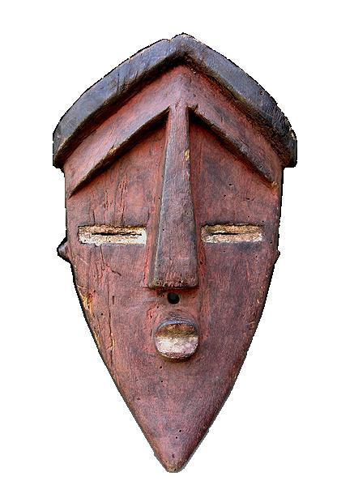

Note:
Alla fine del ritornello alla seconda ripetizione, non viene cantata la seconda voce (Osanna eh)
Lo Zaire o Repubblica dello Zaire era il nome dell'attuale Repubblica Democratica del Congo

